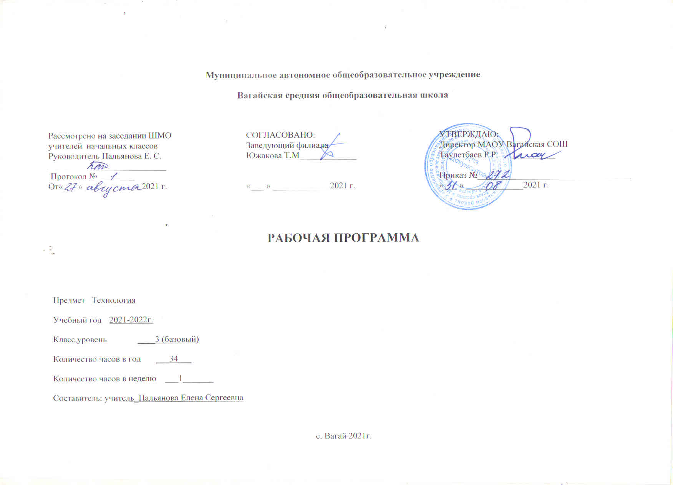
1.Планируемые результаты освоения учебного предмета «Технология»
Личностные результаты
1) воспитание российской гражданской идентичности: патриотизма, уважения к Отечеству, прошлое и настоящее многонационального народа России; осознание своей этнической принадлежности, знание истории, языка, культуры своего народа, своего края, основ культурного наследия народов России и человечества; усвоение традиционных ценностей многонационального российского общества;
2) формирование ответственного отношения к учению, готовности и способности обучающихся к саморазвитию и самообразованию на основе мотивации к обучению и познанию, осознанному выбору и построению дальнейшей индивидуальной траектории образования на базе ориентировки в мире профессий и профессиональных предпочтений с учетом устойчивых познавательных интересов, а также на основе формирования уважительного отношения к труду, развития опыта участия в социально значимом труде;
3) формирование целостного мировоззрения, соответствующего современному уровню развития науки и общественной практики, учитывающего социальное, культурное, языковое, духовное многообразие современного мира;
4) формирование осознанного, уважительного и доброжелательного отношения к другому человеку, его мнению, культуре, языку, к истории, культуре, традициям, языкам, ценностям народов России и народов мира; готовности и способности вести диалог с другими людьми и достигать в нем взаимопонимания;
5) освоение социальных норм, правил поведения, ролей и форм социальной жизни в группах и сообществах, включая взрослые и социальные сообщества; участие в школьном самоуправлении и общественной жизни в пределах возрастных компетенций с учетом региональных, этнокультурных, социальных и экономических особенностей;
6) формирование нравственных чувств и нравственного поведения, осознанного и ответственного отношения к собственным поступкам;
7) формирование коммуникативной компетентности в общении и сотрудничестве со сверстниками, взрослыми в процессе образовательной, общественно полезной, учебно-исследовательской, творческой деятельности;
8)формирование ценности здорового и безопасного образа жизни; усвоение правил индивидуального и коллективного безопасного поведения в чрезвычайных ситуациях, угрожающих жизни и здоровью людей;
9) формирование основ экологической культуры, развитие опыта экологически ориентированной рефлексивно-оценочной и практической деятельности в жизненных ситуациях;
10) осознание значения семьи в жизни человека и общества, принятие ценности семейной жизни, уважительное и заботливое отношение к членам своей семьи;
11) развитие эстетического сознания через освоение художественного наследия народов России и мира, творческой деятельности эстетического характера.
Метапредметные результаты
Регулятивные УУД:
- планирование последовательности практических действий для реализации замысла, поставленной задачи;
- отбор наиболее эффективных способов решения конструкторско-технологических и декоративно-художественных задач в зависимости от конкретных условий;
- самоконтроль и корректировка хода практической работы;
- самоконтроль результата практической деятельности путём сравнения его с эталоном (рисунком, схемой, чертежом);
- оценка результата практической деятельности путём проверки изделия в действии.
Познавательные УУД:
- осуществление поиска необходимой информации на бумажных и электронных носителях;
- сохранение информации на бумажных и электронных носителях в виде упорядоченной структуры;
- чтение графических изображений (рисунки, простейшие чертежи и эскизы, схемы);
- моделирование несложных изделий с разными конструктивными особенностями;
- конструирование объектов с учётом технических и декоративно-художественных условий: определение особенностей конструкции, подбор соответствующих материалов и инструментов;
- сравнение конструктивных и декоративных особенностей предметов быта и установление их связи с выполняемыми утилитарными функциями;
- сравнение различных видов конструкций и способов их сборки;
- анализ конструкторско-технологических и декоративно-художественных особенностей предлагаемых заданий;
- выполнение инструкций, несложных алгоритмов при решении учебных задач;
- проектирование изделий: создание образа в соответствии с замыслом, реализация замысла;
- поиск необходимой информации в Интернете.
Коммуникативные УУД:
- учёт позиции собеседника (соседа по парте);
- умение договариваться, приходить к общему решению в совместной творческой деятельности при решении практических работ, реализации проектов, работе на компьютере;
- умение задавать вопросы, необходимые для организации сотрудничества с партнером (соседом по парте);
- осуществление взаимного контроля и необходимой взаимопомощи при реализации проектной деятельности.

Предметные результаты
1) осознание роли техники и технологий для прогрессивного развития общества; формирование целостного представления о техносфере, сущности технологической культуры и культуры труда;
2) овладение методами учебно-исследовательской и проектной деятельности, решения творческих задач, моделирования, конструирования и эстетического оформления изделий, обеспечения сохранности продуктов труда;
3) овладение средствами и формами графического отображения объектов или процессов, правилами выполнения графической документации;
4) формирование умений устанавливать взаимосвязь знаний по разным учебным предметам для решения прикладных учебных задач;
5) развитие умений применять технологии представления, преобразования и использования информации, оценивать возможности и области применения средств и инструментов ИКТ в современном производстве или сфере обслуживания;
6) формирование представлений о мире профессий.
Обучающиеся научатся:
• рассказывать о практическом применении картона и текстильных материалов в жизни;
• рассказывать о мастерах своего региона и их профессиях, связанных с обработкой текстильных материалов;
• рассказывать о современных профессиях (в том числе профессиях своих родителей), связанных с сельскохозяйственной техникой, и описывать их особенности;
• анализировать задания, планировать трудовой процесс и осуществлять поэтапный контроль за ходом работы;
• осуществлять сотрудничество при выполнении коллективной работы;
• выполнять доступные действия по самообслуживанию (подбор материалов, инструментов и приспособлений для работы по перечню в учебнике, декоративное оформление культурно-бытовой среды);
• отбирать картон с учетом его свойств;
• применять приемы рациональной и безопасной работы ручными инструментами: чертежными (линейка, угольник), колющими (шило);
• экономно размечать материалы по линейке и по угольнику;
• работать с простейшей технической документацией: распознавать эскизы, читать их и выполнять разметку с опорой на них;
• отбирать и выполнять в зависимости от свойств освоенных материалов (картон, текстильные материалы, металлы, утилизированные материалы) оптимальные и доступные технологические приемы их ручной обработки;
• изготавливать плоскостные изделия по эскизам;
• решать простейшие задачи конструктивного характера по изменению вида и способа соединения деталей: на достраивание, придание новых свойств конструкции;
• выполнять действия по моделированию и преобразованию модели;
• создавать несложные конструкции изделий по технико- технологическим условиям.

Обучающиеся получат возможность научиться:
• ценить традиции трудовых династий (своего региона, страны);
• осуществлять проектную деятельность;
• создавать образ конструкции с целью решения определенной конструкторской задачи, воплощать этот образ в материале;

2.Содержание учебного предмета «Технология»
1. Общекультурные и общетрудовые компетенции. Основы культуры труда, самообслуживание.
Разнообразие предметов рукотворного мира из картона, текстильных материалов. Традиции и творчество мастеров в создании изделий из текстильных материалов. Распространенные виды профессий, связанных с транспортом для перевозки грузов и сельскохозяйственной техникой (с учетом региональных особенностей).
Организация рабочего места для работы с глиной, металлами, деталями конструктора. Анализ задания, планирование трудового процесса, поэтапный контроль за ходом работы, навыки сотрудничества.
Групповые проекты. Сбор информации о создаваемом изделии, выбор лучшего варианта. Результат проектной деятельности — «Парк машин для перевозки грузов», «Модели сельскохозяйственной техники».
Самообслуживание: подбор материалов, инструментов и приспособлений для работы по перечню в учебнике, выполнение ремонта книг, декоративное оформление культурно-бытовой среды.
2. Технология ручной обработки материалов. Элементы графической грамоты.
Пластические материалы. Глина. Применение глины для изготовления предметов быта и художественных предметов.
Сравнение глины и пластилина по основным свойствам: цвет, пластичность, способность впитывать влагу. Подготовка глины к работе.
Приемы работы с глиной: формование деталей, сушка, раскрашивание.
Практические работы: лепка декоративных игрушек, рельефных пластин.
Бумага и картон. Практическое применение картона в жизни. Виды картона, используемые на уроках: цветной, коробочный, гофрированный. Свойства картона: цветной и белый, гибкий, толстый и тонкий, гладкий и шероховатый, однослойный и многослойный, блестящий и матовый. Виды бумаги, используемые на уроках, и их свойства: чертежная (белая, толстая, матовая, плотная, гладкая, прочная). Сравнение свойств разных видов картона между собой и с бумагой. Выбор картона для изготовления изделия с учетом свойств по внешним признакам. Экономное расходование картона.
Виды условных графических изображений: эскиз, развертка (их узнавание). Разметка деталей с опорой на эскиз.
Инструменты и приспособления для обработки картона: карандаши простые (твердость ТМ), ножницы, канцелярский макетный нож, шило, линейка, угольник, линейка с бортиком (для работы с ножом), кисточка для клея, дощечка для выполнения работ с макетным ножом и шилом. Приемы безопасного использования канцелярского макетного ножа, шила.
Приемы работы с картоном: разметка циркулем, разрезание и вырезание ножницами, надрезание канцелярским макетным ножом, прокалывание шилом, разметка по линейке и угольнику, сшивание деталей нитками и скобами, сборка скотчем и проволокой, оклеивание кантом, оформление аппликацией, сушка.
Практические работы: изготовление меры для измерения углов, подставок для письменных принадлежностей, коробок со съемной крышкой, упаковок для подарков, новогодних игрушек, открыток, ремонт книг с заменой обложки, изготовление декоративных панно, фигурок для театра с подвижными элементами по рисунку (простейшему чертежу, схеме, эскизу).
Текстильные материалы. Общее понятие о текстильных материалах, их практическое применение в жизни. Виды тканей животного происхождения, используемые на уроках, их сопоставление по цвету, толщине, мягкости, прочности. Экономное расходование ткани при раскрое парных деталей. Выбор ткани и ниток для изготовления изделия в зависимости от их свойств.
Приемы работы с текстильными материалами: закрепление конца нитки петелькой, сшивание деталей из ткани петельным швом, вышивание стебельчатым и тамбурным швами.
Практические работы: изготовление кукол для пальчикового театра, коллажей, аппликаций из ниток, декоративное оформление изделий (открыток, обложек записных книг, подвесок для новогодней елки).
Металлы. Виды проволоки, используемой на уроках: цветная в пластиковой изоляции, тонкая медная. Экономное расходование материалов при разметке.
Приемы работы с проволокой: разметка на глаз, разрезание ножницами, плетение.
Практические работы: изготовление брелка, креплений для подвижного соединения деталей картонных фигурок.
Пластмассы. Пластмассы, используемые в виде вторичного сырья: разъемные упаковки-капсулы. Наблюдения и опыты за
технологическими свойствами пластмасс.
Инструменты и приспособления для обработки упаковок-капсул: ножницы, шило, фломастер, дощечка для выполнения работ с шилом.
Приемы работы с упаковками-капсулами: прокалывание шилом, надрезание, соединение деталей гвоздиком, оформление самоклеящейся бумаги.
Практические работы: изготовление игрушек-сувениров.
3. Конструирование и моделирование.
Виды и способы соединения деталей. Общее представление о конструкции прибора для определения движения теплого воздуха, часов, грузового транспорта и сельскохозяйственной техники (трактора). Конструирование и моделирование из металлических стандартных деталей технических моделей по технико-технологическим условиям.
Практические работы: создание устройства из полос бумаги, устройства, демонстрирующего циркуляцию воздуха, змейки для определения движения теплого воздуха, палетки, моделей часов для уроков математики, тележки-платформы.

3. Тематическое планирование с указанием количества часов, отводимых на изучение каждой темы
Ключевые воспитательные задачи:
- Формирование эстетического воспитания - воспитание чувства прекрасного, общей культуры труда, воспитание творческого начала личности, инициативного отношения к делу, свободной импровизации, привитие культуры поведения и бесконфликтного общения;
- Формирование привычки к труду, практических умений и навыков. Развитие понимания необходимости труда, как для общества, так и для полноценной, достойной жизни самого человека;
- Воспитание эстетического вкуса, художественной инициативы путем знакомства с различными видами декоративно-прикладного творчества и традициями русского народа.

№ урока | Тема урока | Модуль воспитательной программы «Школьный урок» | Количество часов
 | Работа с пластическими материалами |  | 2
1 | Лепка игрушек из глины. |  | 1
2 | Лепка декоративных пластин. |  | 1
 | Работа с бумагой |  | 1
3 | Устройство из полос бумаги. |  | 1
 | Работа с картоном и бумагой |  | 6
4 | Картон. Виды картона. Предметы из картона. |  | 1
5 | Мера для измерения углов. |  | 1
6 | Подставка для письменных принадлежностей. |  | 1
7 | Коробка со съемной крышкой. |  | 1
8 | Устройство для определения направления движения теплого воздуха. |  | 1
9 | Модель часов для урока математики. |  | 1
 | Работа с текстильными материалами |  | 3
10 | Куклы для пальчикового театра. |  | 1
11 | Куклы для пальчикового театра. | Урок-игра | 1
12 | Коллаж. | Проект | 1
 | Работа с бумагой |  | 2
13 | Змейка для определения движения теплого воздуха. |  | 1
14 | Упаковка для подарков. |  | 1
 | Работа с текстильными материалами |  | 3
15 | Аппликация из ниток. | «Игра-путешествие» | 1
16 | Декоративное оформление изделий вышивкой. |  | 1
17 | Декоративное оформление изделий вышивкой. |  | 1
 | Работа с бумагой и картоном |  | 3
18 | Палетка. |  | 1
19 | Новогодние игрушки. |  | 1
20 | Новогодние игрушки. |  | 1
 | Работа с проволокой |  | 1
21 | Брелок из проволоки. |  | 1
 | Работа с бумагой и картоном |  | 4
22 | Открытка-ландшафт. |  | 1
23 | Открытка-ландшафт. |  | 1
24 | Ремонт книг с заменой обложки. |  | 1
25 | Подарочные открытки из гофрированного картона. | Урок, посвященный Международному женскому дню | 1
 | Работа с пластмассовыми упаковками |  | 2
26 | Игрушки-сувениры из пластмассовых упаковок- капсул. |  | 1
27 | Игрушки-сувениры из пластмассовых упаковок- капсул. |  | 1
 | Работа с бумагой и картоном |  | 6
28 | Декоративное панно. |  | 1
29 | Картонные фигурки с элементами движения для театра. |  | 1
30 | Картонные фигурки с элементами движения для театра. |  | 1
31 | Работа с конструктором. |  | 1
32 | Проект коллективного создания парка машин для перевозки грузов. | Проект | 1
33 | Проект коллективного создания моделей сельскохозяйственной техники. |  | 1
34 | Обобщающий урок. Выставка поделок. |  | 1
Всего: |  |  | 34

Приложение 1
Календарно-тематическое планирование
№ урока | Тема урока | Количество часов |  | Дата
 |  |  |  | По плану | По факту
 | Работа с пластическими материалами | 2
1 | Лепка игрушек из глины. | 1
2 | Лепка декоративных пластин. | 1
 | Работа с бумагой | 1
3 | Устройство из полос бумаги. | 1
 | Работа с картоном и бумагой | 6
4 | Картон. Виды картона. Предметы из картона. | 1
5 | Мера для измерения углов. | 1
6 | Подставка для письменных принадлежностей. | 1
7 | Коробка со съемной крышкой. | 1
8 | Устройство для определения направления движения теплого воздуха. | 1
9 | Модель часов для урока математики. | 1
 | Работа с текстильными материалами | 3
10 | Куклы для пальчикового театра. | 1
11 | Куклы для пальчикового театра. | 1
12 | Коллаж. | 1
 | Работа с бумагой | 2
13 | Змейка для определения движения теплого воздуха. | 1
14 | Упаковка для подарков. | 1
 | Работа с текстильными материалами | 3
15 | Аппликация из ниток. | 1
16 | Декоративное оформление изделий вышивкой. | 1
17 | Декоративное оформление изделий вышивкой. | 1
 | Работа с бумагой и картоном | 3
18 | Палетка. | 1
19 | Новогодние игрушки. | 1
20 | Новогодние игрушки. | 1
 | Работа с проволокой | 1
21 | Брелок из проволоки. | 1
 | Работа с бумагой и картоном | 4
22 | Открытка-ландшафт. | 1
23 | Открытка-ландшафт. | 1
24 | Ремонт книг с заменой обложки. | 1
25 | Подарочные открытки из гофрированного картона. | 1
 | Работа с пластмассовыми упаковками | 2
26 | Игрушки-сувениры из пластмассовых упаковок- капсул. | 1
27 | Игрушки-сувениры из пластмассовых упаковок- капсул. | 1
 | Работа с бумагой и картоном | 6
28 | Декоративное панно. | 1
29 | Картонные фигурки с элементами движения для театра. | 1
30 | Картонные фигурки с элементами движения для театра. | 1
31 | Работа с конструктором. | 1
32 | Проект коллективного создания парка машин для перевозки грузов. | 1
33 | Проект коллективного создания моделей сельскохозяйственной техники. | 1
34 | Обобщающий урок. Выставка поделок. | 1
Всего: |  | 34

